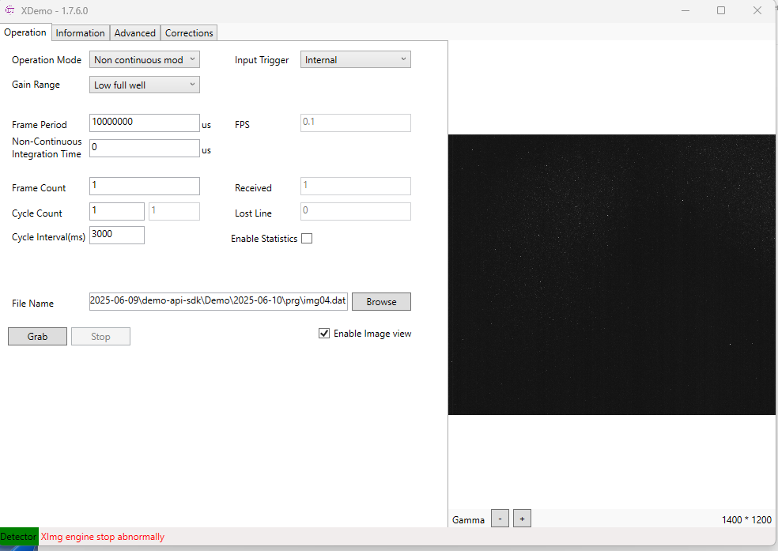

Images a cada 10 graus, esperando 1 min e 30s

1 S IM1

2 N

3 S IM2

4 S IM3

5 N

6 S IM4

7 S IM 5

8 S IM6

9 S IM7

10 N

11 N

12 S IM8

13 N (Disparo Arduino)

14 N (Disparo Arduino)

15 N (Disparo Arduino)

16 N

17 S IM9

18 S IM10